**Dokumentacija projekta za predmet „Razvoj višeslojnih aplikacija u elektroenergetskim sistemima“**

Student:

Milorad Marković, PR39/2019

Sadržaj

Uvod 3

Tehnologije 3

Model Baze podataka 4

Uputstvo za podešavanje 5

Uputstvo za korišćenje 6

Šeme korišćene u projektu 8

Napomene 10

# Uvod

Projekat simulira program koji prati i kontroliše proizvodnju radnika. Sam projekat je izdeljen u 3 sekcije:

* ***Back End***
* ***Front End***
* ***Data Base*** (Baza Podataka)

Praćenje i kontrola proizvodnje obuhvataju: pregled liste proizvodnje, manipulacija listom proizvodnje (radnici, praktikanti – dodavanje, admini – dodavanje, brisanje i izmena), zatim praćenjem količine plate za odabran mesec, kao i broj automobila koji može biti napravljen odabranog dana, na osnovu proizvodnje tog dana. Postoje 3 vrste radnika: administratori, obicni radnici i praktikanti (Scholar worker).

Proizvodnje predstavljaju delove koje proizvodi fabrika automobila: Elektro-instalacija, Enterijer, Metalurgija, Trap i Pogona. Svaki proizvod iznosi određen broj bodova, na osnovu kojih se računa plata radnicima.

# Tehnologije

***Back End*** je rađen u ***ASP.NET Framework Web Api*** proširen ***NuGet*** paketom ***Microsoft.AspNet.WebApi.Core*** koji omogućava razmenu podataka sa ***Front End***-om preko ***CORS*** standarda. Takođe koristi ***MySql.Data.MySqlClient*** za komunikaciju sa bazom podataka, kao i ***System.Xml.Serialization*** za pravljenje ***XML*** fajlova.

Baza podataka koristi ***MySql*** server.

***Front End*** predstavlja ***SPA web*** stranicu, rađenu u ***React.js*** aplikaciji koja je u pozadini pokrenuta ***node.js*** modulom. Pored samog ***React.js*** (***HTML*** + ***JavaScript***) koristi se i ***CSS*** za stilizovanje stranice.

Sam Model podataka je generisan iz klasnog dijagrama „_31_production“ koji je rađen u ***Enterprise Architect***.

# Model Baze podataka

Model Baze podataka u ***MySql***-u se svodi na rva bazu podataka koja u sebi sadrži tabelu *WorkerData*.

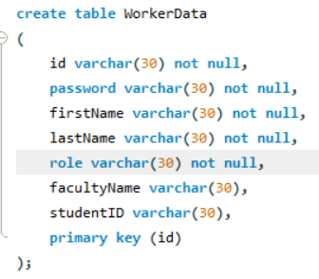

Ovde se vidi da se *WorkerData* sastoji od osnovnih polja koje ima svaki korisnik:

* **id** – odnosno username radnika koji je ujedno i primarni kljuc
* **password** – lozinka radnika
* **firstName** – ime radnika
* **lastName** – prezime radnika
* **role** – uloga korisnika (admin, worker, scholar)

Ova polja su obavezna odnosno ne mogu biti null. Pored njih se vide i polja koja se popunjavaju ukoliko je radnik praktikant:

* 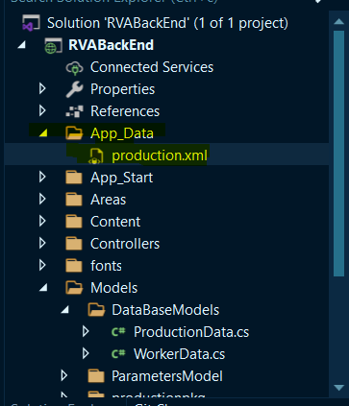**facultyName** – naziv fakulteta
* **studentID** – index studenta

Takođe pored ovog modela postoji jos jedan koji predstavlja proizvode – *ProductionData*, koji se po zahtevu zadatka, čuva u *RVABackEnd/AppData/production.xml*.

# Uputstvo za podešavanje

Pre samog korišćenja projekta potrebno je prvo u ***MySql*** administraciji napraviti korisnika na sledeći način:

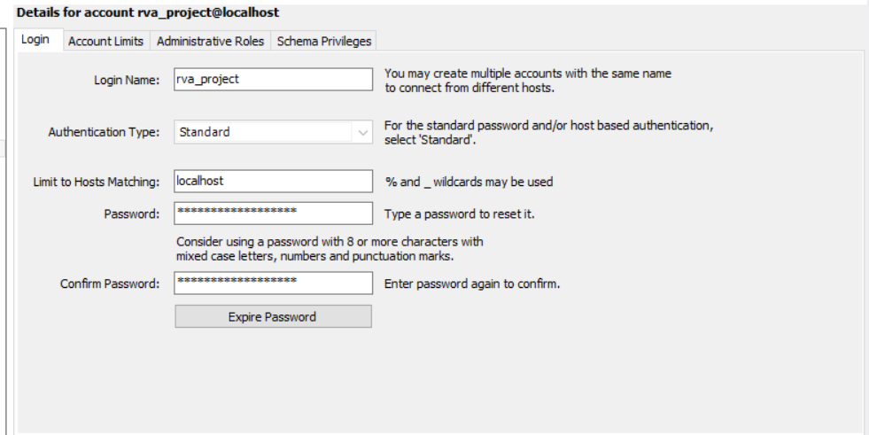

\****Password*** je *RVAProject19*

Takođe je potrebno dodeliti ovom korisniku rolu ***DBA***. Nakon toga je potrebno pokrenuti skripte koje se nalaze u *Database* folderu.

Pre pokretanja ***Back End***-a potrebno je solution ***clean***-ovati, a potom i ***build***-ovati. ***Back End*** se pokreće pomocu ***IIS Express Simulator***-a. Sve ovo se izvršava u ***Visual Studio*** okruženju.

Prilikom pokretanja potrebno je prvo proveriti da li se unutar foldera *RVAFrontEnd* nalazi folder *node_modules*, ukoliko to nije slucaj u ***Command Prompt***-u, pozicioniranom unutar foldera *RVAFrontEnd* pokrenuti komandu ***npm install*** i sačekati da se instalacija zavrsi. Nakon toga se ***React.js*** aplikacija pokreće komandom ***npm start***.

# Uputstvo za korišćenje

Prilikom pokretanja ***Front End***-a u browseru će se pojaviti prozor za logovanje radnika:

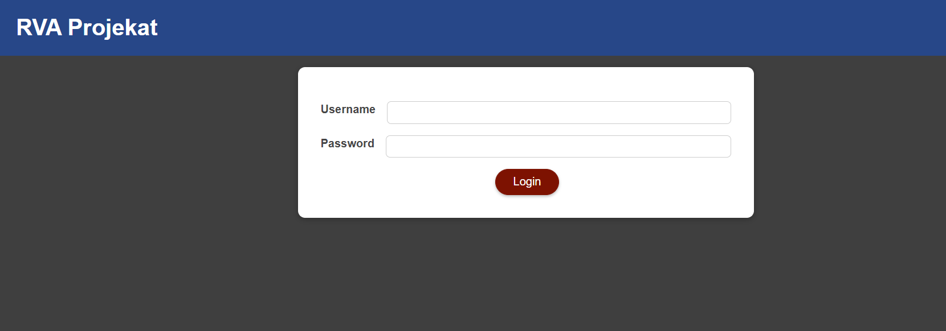

Nakon prijave radniku se prikazuje početna strana:

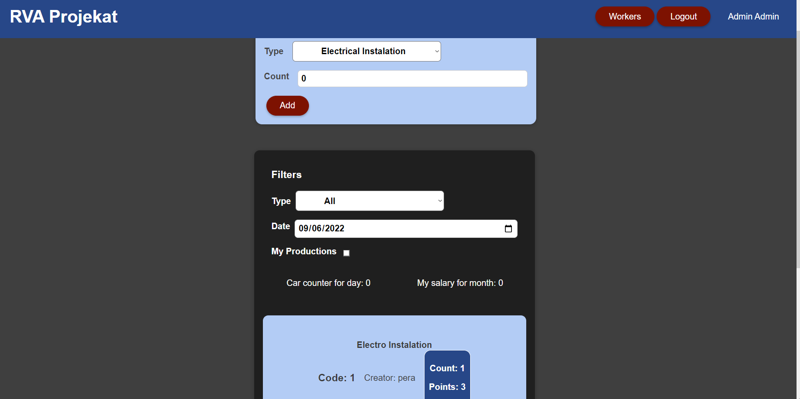

Ovde vidimo da svaki radnik ima formu za dodavanje novog proizvoda, zatim i formu za filtriranje. Dalje radniku se prikazuju informacije o proizvodnji u vidu liste proizvoda, zatim plata i broj automobila za odabrani datum.

Takođe admin ima mogućnost da izmenjuje i briše proizvode:

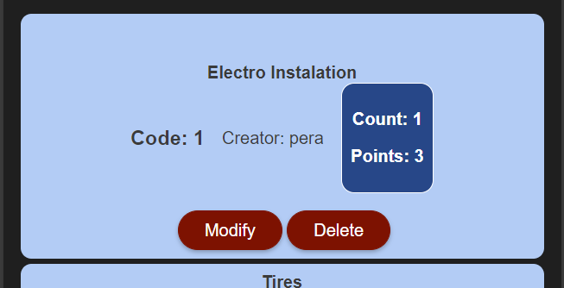

Ukoliko radnik pritisne dugme na kojem piše *Workers* u gornjem desnom uglu dobija prikaz sa svojim informacijama:



Takođe admin ima mogućnost dodavanja i prikaz ostalih radnika:

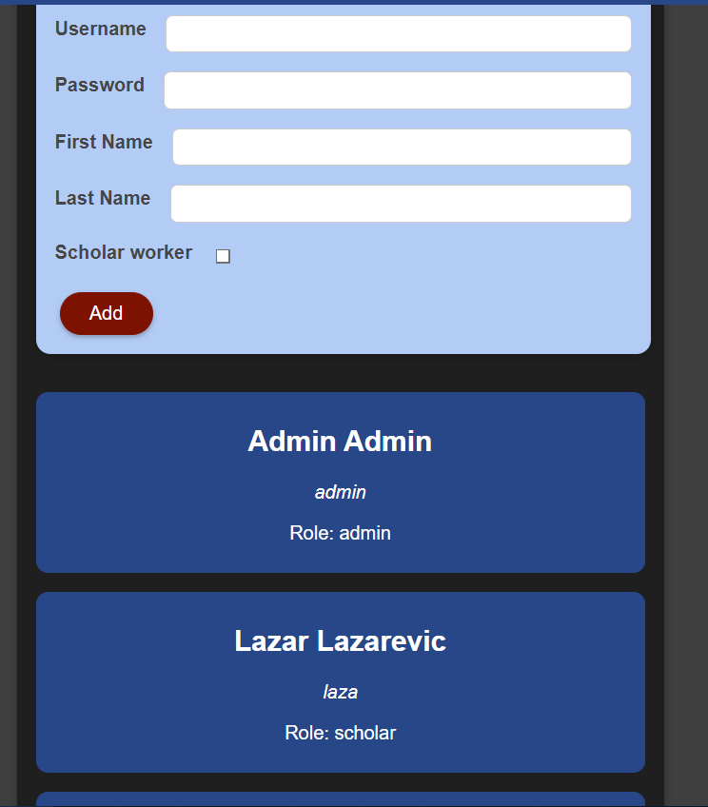

# Šeme korišćene u projektu

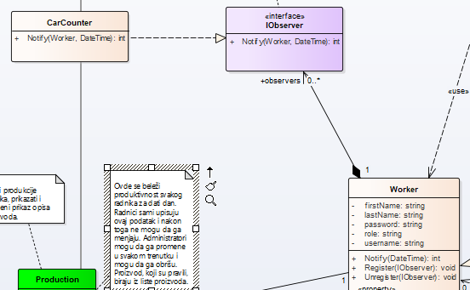

**Observer** je korišćen za prebrojavanje kola mogućih da se napravi za odabran dan.

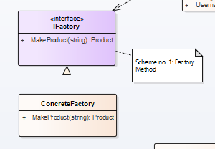

**Factorz Method** za pravljenje Proizvoda za proizvodnju.

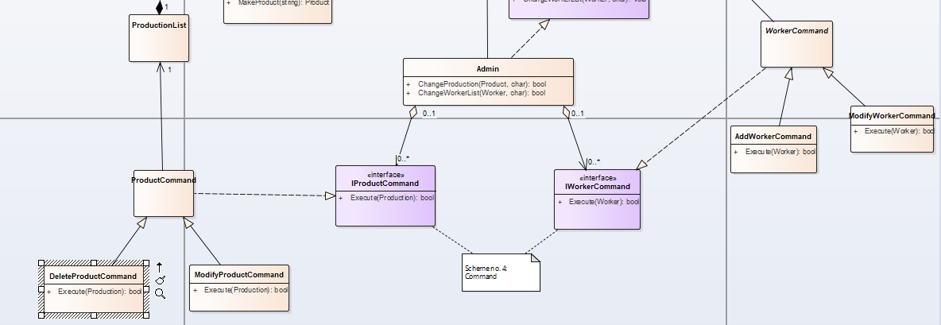

**Command** za administrativnu manipulaciju listom proizvodnje i listom radnika.

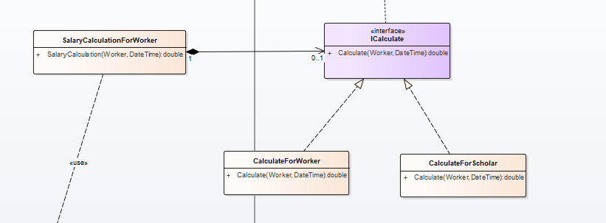

**Strategy** za racunanje plate posebno za praktikanta posebno za običnog radnika.

# Napomene

Pošto je projekat u fazi izrade postoje neke nedostatke:

* Opcije izmene (*Modify*) još nisu implementirane usled nedostatka vremena
* Sam projekat nije povezan i testiran sa bazom podataka, zbog čega radi sa statičnim podacima

Ovi nedostatci će biti ispravljeni do odbrane projekta hvala na razumevanju.